Мероприятие, посвященное дню защиты детей в гр. «Семицветики» МБДОУ № 67 г. Таганрог
Авторы: Беляева С.В.
Черныш М.Н.
Цель: Совместными играми и танцами создать детям атмосферу радости и доверия.
Задачи:
- Расширять знания о празднике – Дне защиты детей.
- Развивать внимание, творческие способности, логическое мышление, ловкость и быстроту, умение действовать по сигналу.
- Воспитывать доброжелательное отношение к герою – персонажу, вызвать желание ему помочь.
Оборудование:
- Скамейки (2 шт.)
- Цветные мелки
- Воздушные шары
- Ростовые куклы
- Искусственные цветы
- Декоративные домики (2 шт.)
- Резиновые муляжи овощей и фруктов
- Магнитофон с записями детских песен.
Способы: конкурсы, стихи о лете, сюрпризный момент, использование загадок, художественного творчества, музыки и веселых танцев.
Оформление участка: Участок украшен цветными воздушными шарами, различными декоративными цветами, к павильону прикреплено солнышко из картона, по периметру площадки стоят скамейки, в центре декорации к сказке, выделена зона на асфальте для конкурса рисунков.
Участники досуга: Ведущие (воспитатели), дети, герои сказки (родители).
Ход досуга:
Дети и родители собираются на площадке, звучит песня «Пусть всегда будет солнце» слова Л. Ошанина, музыка А. Островского.
Ведущая №1: Сегодня 1 день лета. Этот день посвящен Международному дню защиты детей и сохранению мира на земле. Этот праздник мы посвящаем самому прекрасному на земле – вам дети.
Ведущая №2: Сегодня ваш праздник, ребята!
Все дети огромной Земли
Друг к другу спешат с поздравленьем,
Желая здоровья, любви!
И мы вам, родные, желаем, —
Растите и радуйте нас,
Пусть сбудутся ваши желанья
И мир будет добрым для вас!
Мы взрослые вам обещаем, Во всём помогать, защищать, И в сердце надеясь, мечтаем Счастливыми вас воспитать!
Ребенок:
Солнце нас обогреет лучами,
Лето нас одарит цветами.
Будем праздник мы встречать,
Петь, играть и танцевать.
Песенка: «От улыбки станет всем теплей…»
Ведущая:
А сейчас мы поиграем,
Чтобы было веселей.
Всем вам выйти предлагаю,
Круг построить поскорей.
Игра «Это я, это я, это все мои друзья»
Отвечайте громко, но есть условие одно: Кое-где вы промолчите, а где нужно - там кричите!
- Кто из вас, скажите, дети, целый год мечтал о лете?
- Кто в лесу, на речке, в поле играться любит на просторе?
- Летом кто всех удивляет - в постели лёжа отдыхает?
- Кто, хочу у вас узнать, любит петь и танцевать?
- Кто из вас не ходит хмурый, любит спорт и физкультуру? - Кто из вас такой ловкач, лучше всех играет в мяч? - Кто из вас, все скажут ах, загорает в сапогах? - Кто их вас, узнать хочу, забияка и драчун?
- Кто из вас, из всех, ребятки, держит вещи все в порядке?
- Кто из вас, из малышей, ходит грязный до ушей?
Ребенок:
Мы встречаем праздник лета Праздник солнца, праздник света Солнце, солнце ярче грей. Будет праздник веселей
Родитель №1:
День первый лета, стань еще светлей. Встречают 1 июня всюду! Вот это – день защиты всех детей Его не даром отмечают люди!
Родитель №2:
Все вставайте, все вставайте. Со мной пляску начинайте, на меня вы посмотрит и движенья повторите (танец маленьких утят)
Ведущий: Вот ещё одна игра,
Вам понравится она.
Я вопрос хочу задать.
Ваше дело - отвечать.
Игра «Как живете?»
Ведущий: Как живете?
Дети: Вот так! (Показывают большой палец.)
Ведущий: Как идете?
Дети: Вот так! (Шагают на месте.)
Ведущий: Как плывете?
Дети: Вот так! (Руками имитируют плывущего человека.)
Ведущий: А если, как зайцы хотим поскакать?
Дети: Вот так! (Дети скачут на двух ногах)
Ведущий: А как показать, если надо молчать?
Дети: Вот так! (Прикладывают указательный палец к губам)

Ведущая №2:
Ребята, хорошо мы поиграли Песни пели, танцевали, А сейчас пришла пора В сказку приглашают нас друзья.
Театрализованная постановка сказки «Непослушный петушок»
Ведущая: Жили-были дед с бабкой
И был у них петушок
Золотой гребешок
Масляна головушка
Шёлкова бородушка.
Собрались как-то
Дед с бабкой на базар
А петушка оставили на хозяйстве
И строго-настрого наказали:
Никому дверь не открывать,
Со двора никуда не выходить
Не разговаривать с незнакомыми.
Сидит петушок на заборе
Песни поет
Петушок: Ку-ка-ре-ку
Ведущая: В это время мимо
Пробегал зайчик
Увидел петушка и говорит
Зайка: Эй петушок выходи,
Пойдем на полянку,
В мячик играть
Петушок: Нет, я не пойду
Баба с дедом не велели
Мне из дома выходить.
Зайка: Мы немножко поиграем и вернемся
Бабка с дедом не узнают
Петушок: Хорошо, пойдем
Мне очень хочется
Поиграть в мяч
Ведущая: И пошли петушок с зайчиком на лужайку.
Играют, веселятся
Вдруг слышат шум какой-то.
Хруст веток, из-за деревьев выходит медведь.
Мишка: Что шумите?
Спать мне мешаете!
Вот я вам сейчас задам!
Ведущая: Зайчик и петушок испугались и убежали в лес.
Идут, смеются, радуются, что от медведя убежали.
А на встречу им идет волк, зубами щелк.
Смотрит – зайчик с петушком одни в лесу, без взрослых
Волк был злой и голодный
И решил он съесть петушка и зайку
Кинулся волк ловить зайчика и петушка,
А они испугались волка и стали убегать.
Зайчик по тропинке побежал,
А петушок на дерево взлетел
Волк посмотрел вокруг – никого не догнал!
Пошел дальше добычу себе искать!
Сидит петушок на дереве и горько плачет
В это время лиса мимо пробегала
Увидела петушка и спрашивает
Лиса: Петушок, петушок, что так горько плачешь?
Петушок: Не послушал я бабку с дедом
Ушел из дома и заблудился в лесу
Не знаю как домой добраться
Ведущая: Лиса обрадовалась,
Подумала вкусный обед у нее будет.
Лиса: Петушок, петушок не плачь
Выручу я тебя,
Отведу домой к бабке с дедом.
Ведущая: Поверил петушок лисе, слетел с дерева
А лиса схватила его
И потащила его к себе в нору.
В это время вернулись бабка с дедом с базара
И звать петушка
Бабка: Петя, Петя – петушок
Дед: Золотой гребешок
Ведущая: А в ответ тишина.
Услышал зайчик, что дед с бабкой петушка ищут
И рассказал им, что не послушался петушок их наказа
И ушел в лес в мяч играть
А в лесу приключилась беда,
Лиса украла петушка и хочет его съесть.
Побежали дед с бабкой в лес,
Догнали лису и освободили петушка.
Счастливые пошли домой.
Понял петушок, что взрослых нужно слушаться.

Ведущая: В мире много сказок грустных и смешных
И прожить на свете нам нельзя без них,
Пусть герои сказок дарят вам тепло,
Пусть добро на веке побеждает зло.
Ведущая: А теперь мелки возьмите
И на асфальте нарисуйте, напишите
Что для счастья нужно.
Пусть в рисунках ваших будет
Счастье, солнце, дружба!
Дети с родителями рисуют на асфальте рисунки под музыку. По окончанию конкурса рисунков (у нас победит дружба) сюрпризный момент:
К детям прилетает воздушный шарик с подарком, в нем конфеты.

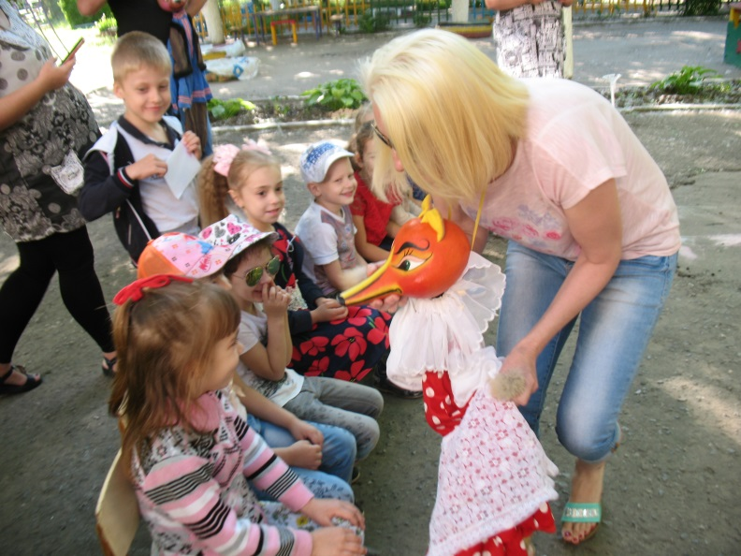 | 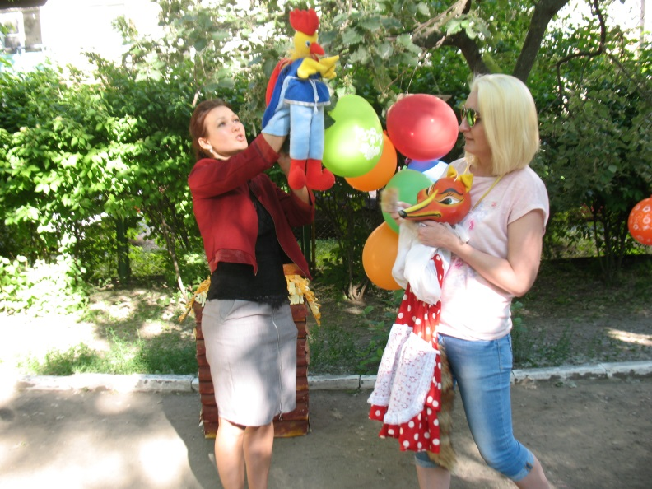
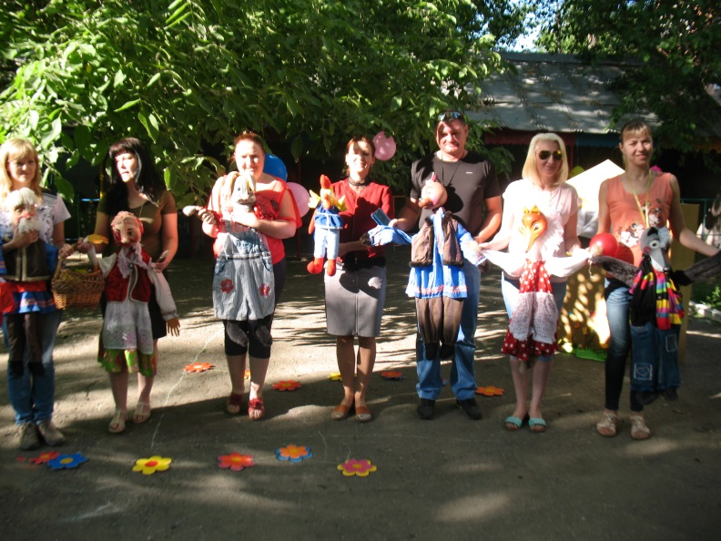 | 